КНИГИ-НОВИНКИ. Издания для детей. Октябрь 2025г.
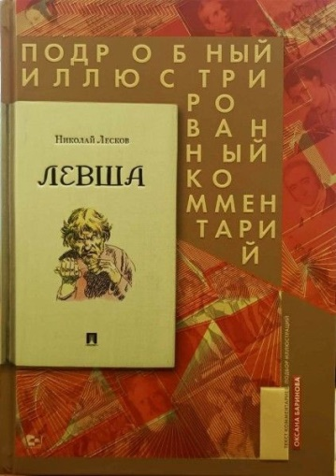 | Лесков, Н. С  Левша. Сказ о тульском косом Левше и о стальной блохе : [12+] / Н. С Лесков; художник Н. С. Кузьмин. - Москва: Блок-Принт, 2024. - 149 с: ил. -Заглавие обложки : Подробный иллюстрированный комментарий.  В издании представлен рассказ Н. С. Лескова «Левша» («Сказ о тульском косом левше и о стальной блохе») с иллюстрациями Н. В. Кузьмина.  Подробный иллюстрированный комментарий к рассказу, выполненный с использованием технологии «книга в книге», поможет читателю лучше понять известное произведение, выяснить значения необычных слов и выражений, а также погрузиться в атмосферу XIX столетия и узнать о приключениях замечательного русского умельца, подковавшего блоху.
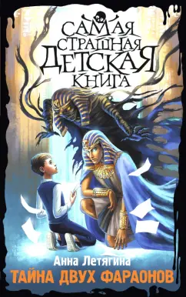 | Летягина, А. Л.  Тайна двух фараонов: [6+] / А. Л. Летягина. - Москва: АСТ, 2024. - 192 с.: ил. - (Самая страшная детская книга).  Костя Куликов любит заглядывать в окна и узнавать чужие секреты. А еще любит приключенческие книги и историю Древнего Египта. Однажды в окне он видит то, что заставляет его содрогнуться от ужаса и поверить в невероятное. С этого момента его жизнь превращается в опасное и совсем не книжное приключение. Теперь у Кости появляется возможность познакомиться с самой темной стороной Древнего Египта наяву! Ему придется разгадать древнюю тайну, которая долго покоилась в глубинах гробниц, чтобы спасти не только себя, но и других людей.
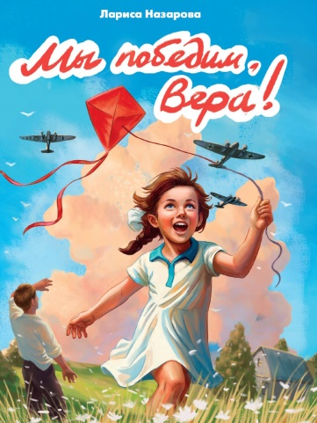 | Назарова, Л.  Мы победим, Вера ! : []12+] / Л. Назарова. - Ростов-на-Дону: Проф-Пресс, 2025. - 128 с. - (Книги о Великой Отечественной войне).  Маленькая Вера проснулась от шума и беготни. Она слезла с постели, укрыла одеялом игрушечного зайца и вышла к столу, за которым сидел мрачный отец и самые старшие братья. Мама достала из печи глиняный горшок, поставила на стол и всхлипнула. Девочка испугалась: что случилось?  Война началась... Автор со слов своей бабушки, главной героини, щедро и точно делится с читателем неподдельным ужасом, болью, страхом за близких... и верой, что победа непременно будет за нами.
 | Маккорин, Д.  Там, где кончается мир : [12+] / Д. Маккорин; пер. c англ. Е. Зиганшина. - Москва: АСТ, 2024. - 304 с. - (Wonder Books. Мировые бестселлеры).  XVIII век, Шотландия. Оторванные от большой земли острова, где люди живут своей собственной замкнутой жизнью. Каждое лето группу подростков под руководством взрослых мужчин отправляют на одинокую скалу в открытом море для охоты на морских птиц, чтобы потом забрать птицеловов домой с богатой добычей. Но в этот раз за ними не вернулись.  Брошенные, замерзшие и голодные мальчики выживают в холодных пещерах под крики покидающих скалу птиц, рассказывают друг другу истории, чтобы сохранить надежду и рассудок, и ищут ответа на один вопрос – почему же за ними никто не пришёл?
 | Льюис, К. С.  Хроники Нарнии : Племянник чародея ; Лев, колдунья и платяной шкаф ; Конь и его мальчик ; Принц Каспиан : повести : [12+] / К. С. Льюис; пер. c англ. П. Бэйнс. - Москва: Эксмо, 2025. - 592 с.: ил. - (Всемирная классика приключений).  Приключения детей в удивительной стране Нарнии, где правит чудесный лев Аслан, грозный и в то же время бесконечно добрый. Иллюстрации отлично гармонируют с текстом. Они выполнены великолепным графиком Паулин Дианой Бэйнс - общепризнанным "художником Нарнии".  Новая серия, собравшая все лучшие приключения от классиков мировой литературы. Приключения в жизни начинаются с книг о приключениях!
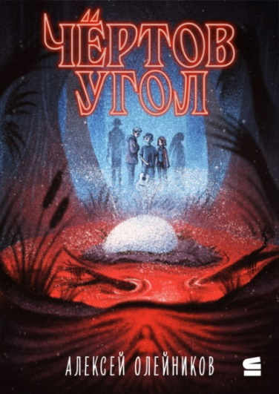 | Олейников, А.  Чёртов угол : [12+] / А. Олейников. - Москва: Альпина Паблишер, 2024. - 336 с.  Камень здесь лежит, на сердце болота, запирает древнее зло… В подмосковной деревне начинают происходить странные события: на поле появляется призрак сына сумасшедшего помещика, жившего пару сотен лет назад, местный мальчишка без вести пропадает в Сорном лесу, а обыкновенный дед оказывается колдуном, охраняющим мир живых от призрачной хозяйки… Новая захватывающая и мистическая история для подростков от автора «Детективного агентства “Утюг”» и «Девочка и химеры» Алексея Олейникова.
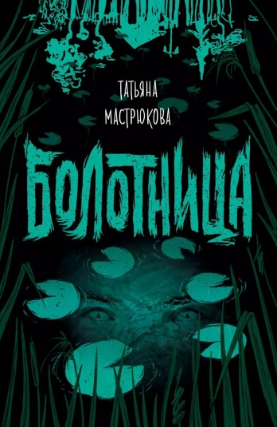 | Мастрюкова, Т.  Болотница : роман : [12+] / Т. Мастрюкова. - Москва: РОСМЭН, 2025. – 265 с.  С Викой никогда ничего не происходит и произойти не может – она в этом твердо уверена. Вот и теперь самое страшное, что ей грозит, – это летний месяц в глухой деревеньке, в старом доме на самом краю леса, вдали от друзей и интернета. Только деревня какая-то странная – не отмечена ни на одной карте. За высокими заборами прячутся тихие, будто вымершие, избы. Во дворе Викиного дома в зарослях малины скрывается темный, бездонный колодец, из которого веет необъяснимым ужасом. А в глубине густого, зеленого леса затаилось болото, откуда по ночам в деревню приходит оно – или она? – и зовет, и манит за собой. Кому по силам вырваться из ее объятий?
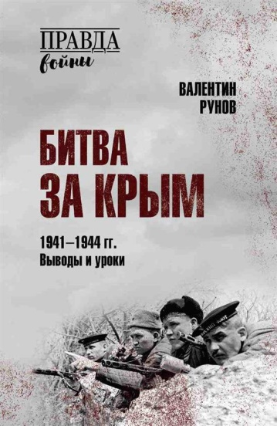 | Рунов, В. А.  Битва за Крым 1941-1944 гг. Выводы и уроки : [12+] / В. А. Рунов. - Москва: Вече, 2025. - 304 с.: ил. - (Правда войны).  На протяжении веков Крым был и остаётся важнейшим форпостом на южных рубежах России. Крымская земля обильно полита русской кровью, что делает её связь с нашей страной неразрывной. Особенно ожесточённые сражения развернулись за Крым в годы Великой Отечественной войны 1941-1945 гг.: 250-дневная оборона Севастополя, Керченско-Феодосийская и Керченско-Эльтигенская десантные операции, освобождение Крыма в 1944 г. Об всех этих и других событиях рассказывается в книге известного военного историка В.А. Рунова.
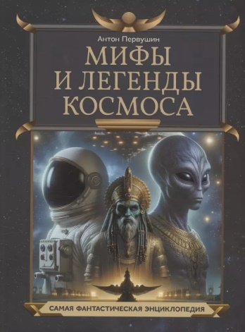 | Первушин, А.  Мифы и легенды космоса : [0+] / А. Первушин. - Ростов-на-Дону: Феникс, 2025. - 112 с. - (Самая фантастическая энциклопедия).  Бескрайние просторы космоса издревле завораживали человека, породив множество легенд и преданий, многие из которых будоражат умы и в наши дни. Парадоксально, но чем больше человечество продвигается вперёд в освоении космоса, тем больше легенд рождается. Ведь когда людям трудно что-то осознать и понять, они начинают создавать мифы. Автор этой книги, выдающийся историк космонавтики и популяризатор науки Антон Первушин, доступно и увлекательно расскажет о самых известных из них, приоткроет завесу тайны над появлением мифов, попробует разграничить правду и вымысел.
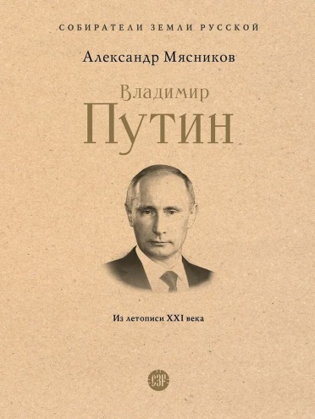 | Мясников, А. А.  Владимир Путин. Из летописи XXI века : 12+ / А. А. Мясников. – Москва : Проспект, 2024. - 992 с. : ил. - (Собиратели Земли Русской).  Существует традиционный способ написания портрета человека: черты характера, манеры, привычки, пристрастия, увлечения, слабости и, конечно, внешний облик. Но при всей, казалось бы, объективности этот портрет остается субъективным, то есть авторским. Так человека увидел конкретный автор. Писатель и историк Александр Мясников использует иной подход к созданию портрета Владимира Владимировича Путина — через конкретные дела и поступки. Только они, с точки зрения писателя, являются объективными характеристиками человека, а тем более главы государства. Проект «Собиратели Земли Русской» реализуется Российским военно-историческим обществом при поддержке партии «Единая Россия».
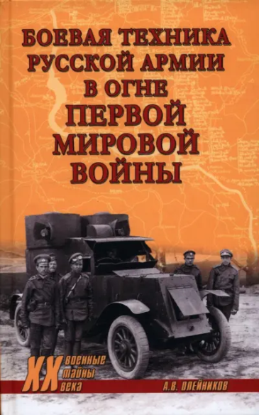 | Олейников, А. В.  Боевая техника русской армии в огне Первой мировой войны : [12+] / А. В. Олейников. - Москва: Вече, 2023. - 400 с.: ил. - (Военные тайны ХХ века).  Когда заходит речь о вооружении русской армии в годы Первой мировой войны, то в памяти, как правило, всплывают три его вида: трехлинейная винтовка Мосина, пулемет "максим" и трехдюймовая полевая пушка. Однако русская армия имела в своем распоряжении практически все виды боевой техники того времени, которые успешно применяла на поле боя. О том, что она собой представляла и как ее использовали, рассказывается в новой книге военного историка А. В. Олейникова.
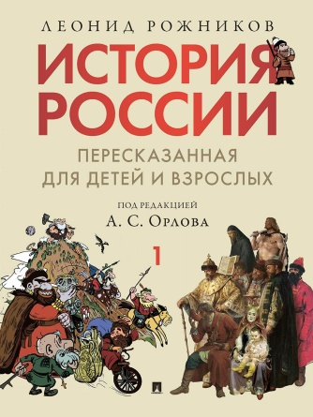 | Рожников, Л. В.  История России, пересказанная для детей и взрослых : В 2 ч. Ч. 1. : [12+] / Л. В. Рожников; под.ред А. С. Орлова. - Москва: РГ-Пресс, 2025. - 408 с.  Задуманная как подражание «Сатирикону», «История России, пересказанная для детей и взрослых» так же последовательно и в пародийном ключе описывает события, происходившие на территории нашей страны, со времен появления здесь мамонтов и первых людей, но, в отличие от знаменитой книги сатириконцев, рассчитана в первую очередь на молодого читателя. Авторская подача материала и антисерьезный стиль повествования не делают при этом книгу менее познавательной и интересной.
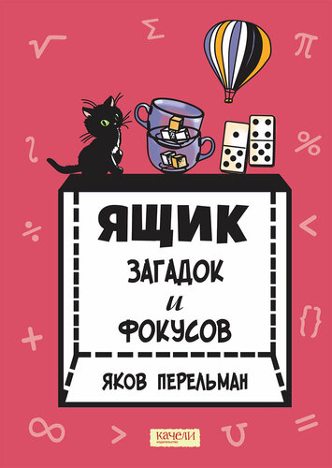 | Перельман, Я. И.  Ящик загадок и фокусов : [6+] / Я. И. Перельман; художник С. Берлина. - Санкт-Петербург: Качели, 2021. - 80 с.: ил. - (В кубе).  - Как написать число сто пятью единицами?  - Как расположить девять монет в десять рядов по три монеты в каждом ряду?  - Который год XIX столетия увеличивается в четыре с половиной раза, если на него смотреть в зеркало?  - У меня сестер и братьев поровну. А у моей сестры вдвое меньше сестер, чем братьев. Сколько нас?  Загадки и отгадки, вопросы и шутки, замысловатые рисунки, веселые арифметические задачки, занимательные опыты - перед вами целый ящик увлекательных головоломок и фокусов! Решить их поможет лучший гид по миру занимательных наук - Яков Исидорович Перельман.
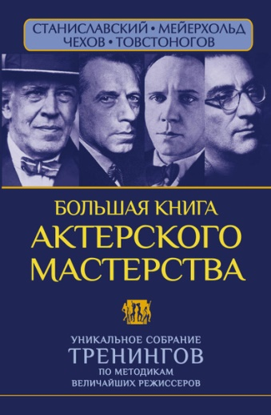 | Сарабьян, Э.  Большая книга актерского мастерства. Уникальное собрание тренингов по методикам величайших режиссеров. Станиславский, Мейерхольд, Чехов, Товстоногов : [12+] / Э. Сарабьян. – Москва : АСТ, 2024. - 800 с. - (АктерТренинг).  Перед вами уникальное пособие для начинающего актера или маститого профессионала, для руководителя театральной студии, абитуриентов и студентов театральных вузов, для практикующих психологов, а также для тех, кто хочет добиться мастерства в общении любого рода: публичных выступлениях, спорах, дискуссиях, лекциях.  Книга, которая поможет на практике освоить опыт профессиональной подготовки под руководством великих режиссеров современности. Уникальные упражнения и авторские тренинги Константина Станиславского, Георгия Товстоногова, Всеволода Мейерхольда и Михаила Чехова - впервые под одной обложкой!
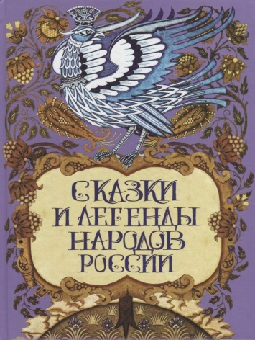 | Сказки и легенды народов России : [6+] / Составитель Е. В. Лукин. - Москва: Просвещение-Союз, 2023. - 208 с. : ил. - (Сказки и мифы народов мира).  Сказочное богатство России ничуть не беднее греческой мифологии или преданий Европы. Новое собрание сказок и легенд народов России, составленное и обработанное писателем и историком Евгением Лукиным, откроет нам мир легенд и преданий карелов, ненцев, чукчей, эскимосов, якутов, бурят, татар, башкир, чувашей, чеченцев, адыгов и многих других народов нашей многонациональной страны.

